**Муниципальное автономное учреждение культуры**

**«Центр культуры и досуга Ишимского района»**

**Боровской сельский Дом культуры**

Всероссийский конкурс для педагогов ДОУ

"Праздник хорошего настроения" (на лучший сценарий)

**сценарий**

*Игровая программа клуба семейного отдыха «Я и моя семья» Боровского СДК, организованная родителями для своих детей, в том числе для детей с ограниченными возможностями*

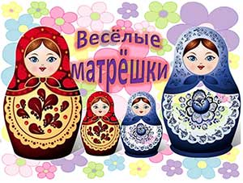

16.11.2017

МАУК «ЦКД Ишимского района»

**Автор сценария Гордеюк Елена Никитична- руководитель Боровского Дома культры,культорганизатор**

2017 год

**«Весёлые матрёшки»**

**Дата и время проведения:** 03.09.2017 года-14.00 ч.

**Место проведения:** Боровской Дом культуры Ишимского района

**Ответственные:** актив клуба семейного отдыха «Я и моя семья»

**Пояснительная записка.**

Данная игровая программа «Весёлые матрёшки» была разработана авторами организована и проведена в рамках клуба семейного отдыха «Я и моя семья» в Боровском сельском Доме культуры Ишимского района, так как мир игры помогает родителям и детям открыть и объяснить жизнь общества и природы, мир человеческих чувств и взаимоотношений. Он развивает мышление и воображение, обогащает его эмоции, даёт прекрасные образцы русского литературного языка.

     Огромно его воспитательное, познавательное и эстетическое значение, так как, расширяя знания ребёнка об окружающем мире, он воздействует на личность ребёнка.

     Игра сопровождает человека с первых лет его жизни.

 Постепенно у детей вырабатывается избирательное отношение к играм.

В данной игровой программе родители знакомят своих детей с русской народной игрушкой- матрёшкой. Игры и конкурсы в игровой программе одновременно проводятся с учётом особенностей детей с ограниченными возможностями здоровья, которые присутствуют на мероприятии.

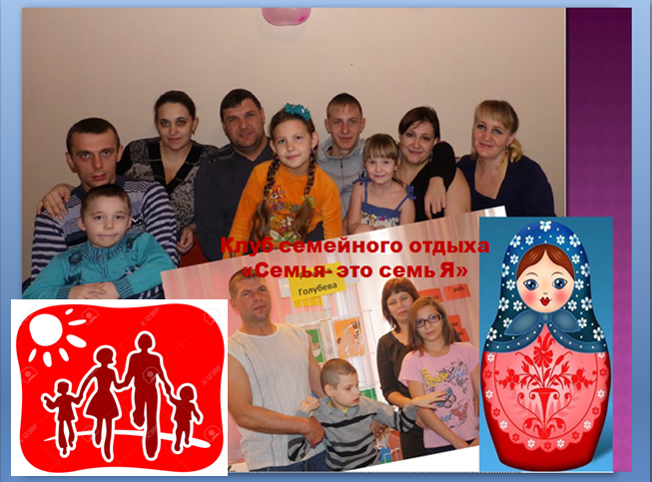

**Цели и задачи мероприятия:**

* формирование ответственности у родителей за развитие своих детей.
* донести до родителей информацию, что игра – это самый важный период в жизни ребенка
* руководя игрой, взрослый помогает развивать самостоятельность и инициативу детей
* создание атмосферы праздника и доброжелательности для детей
* развитее социальной, познавательной, творческой активности детей и знакомство детей с происхождением матрёшки, её характерными особенностями, воспитанием патриотических чувств к русской игрушке и народным традициям, уважение к русским мастерам, развитие познавательного интереса

**Необходимый материал и оборудование**

**для проведения мероприятия:**

* головные микрофоны, музыкальная и видеоаппаратура;
* красочное наглядное оформление в стиле русской избы

**Под весёлую музыку появляется Добрый молодец.**

**Добрый молодец 1:**Здравствуйте, ребята!

Приветствую всех на нашем празднике!

Дивное диво я нынче принёс

Диво чудесное, расписное,

А ну, отгадайте. Что это такое?

*(загадывает загадку)*

**Добрый молодец 2:**Есть для вас одна игрушка,

Не лошадка, не Петрушка.

Алый шелковый платочек,

Яркий сарафан в цветочек,

Упирается рука в деревянные бока.

А внутри секреты есть:

Может три, а может шесть.

Разрумянилась немножко

Наша…

**Дети:** Русская матрешка

**Добрый молодец1 :** Сегодня мы собрались с вами не просто так. Скажите какое сейчас время года? (Называют время года). И, наверное, сейчас самое время сходить к кому-нибудь в гости. Согласны? (ответы)

На дворе сияет солнце,

Мы пойдем сегодня в гости,

А к кому — сейчас узнаете,

Коль загадку отгадаете!

Эти яркие сестрички,

Дружно спрятали косички

И живут семьёй одной.

Только старшую открой,

В ней сидит сестра другая,

В той ещё сестра меньшая.

Доберёшься ты до крошки,

Эти девицы …**Матрёшки**

**Добрый молодец2 :**

правильно ребята,

мы с вами пойдём в гости

к матрёшкам.

Тарарушки, тарарушки,

Это русские игрушки.

Очень славные, ненаглядные.

Весь народ глядит в окошко —

Мы идем к матрёшкам в гости.

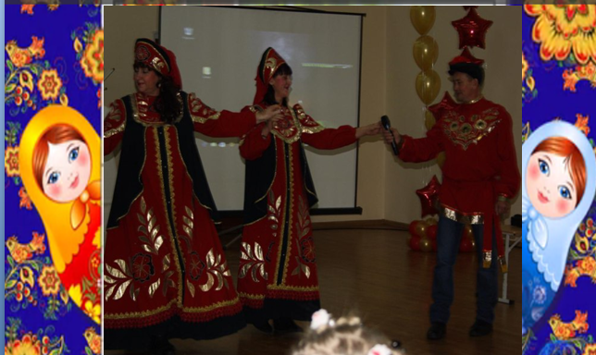

**Добрый молодец 1:**

|  |  |
| --- | --- |
| Друг за другом мы пойдём,  Дом матрёшки мы найдём. | Обычная ходьба в колонне по одному. |
| На носочки встанем  Выше всех мы станем | Ходьба на носках. |
| А на пятки встанем  След мы свой оставим | Ходьба на пятках. |
| Побежали наши ножки  Быстро — быстро по дорожке. | Бег. |
| *Вот и садик позади*  *Надо нам пешком идти.* | Обычная ходьба.  Ходьба между предметов |
| *Все деревья обойдём.*  *На лужайку попадём.*  ***Добрый молодец 2:***  *Приготовьте-ка ладошки*  *Будем хлопать от души,*  *Вот весёлые матрёшки*  *В гости всё же мы пришли!*  *(Звучит фонограмма песни «Хоровод Матрёшек»)*  ***1-я Матрёшка:***  *Ой, да все мы круглолицы*  *Развесёлые сестрицы.*  *Мы умеем раскрываться,*  *Друг из друга выниматься.*  ***2-я Матрёшка:***  *Дуйте в дудки, бейте в ложки,*  *Мы весёлые матрёшки.*  *Ложки деревянные,*  *Матрёшечки румяные!*  ***1-я Матрёшка:***  *Поют матрёшки в хоре,*  *Живут, не зная горя*  ***2-я Матрёшка:***  *И дружно, и счастливо,*  *И весело на диво!*  ***1-я Матрёшка:***  *А мы , дети, пришли к вам поиграть.*  *Посмотрите, какие у меня ладошки, а у вас есть ладошки?*  *(Показ детей)*  *Пальчиковая гимнастика «Ладошки»*    ***2-я Матрёшка:***  *У меня красивые глаза, а где у моих деток глазки?*  ***1-я Матрёшка:***  *А вот у меня красные щёчки, а где у вас щёчки?*  ***2-я Матрёшка:***  *А вот у меня красные губы, а где у деток губы?*  ***1-я Матрёшка:***  *Мои губы улыбаются, а у вас?*  ***2-я Матрёшка:***  *А вот мои ножки, а где у ребят ножки?*  *Молодцы, я предлагаю поиграть в игру.*  ***Приглашение к танцу «Весёлые матрёшки»***  ***Матрёшки играют вместе с детьми***     |  |  | | --- | --- | | ***Проигрыш*** | *И.п.-о.с, руки на поясе. Топают на месте.*  *Шаг на всей стопе, ноги слегка согнуты.* | | *Мы весёлые матрёшки,*  *Ладушки, ладушки,*  *На ногах у нас сапожки,*  *Ладушки, ладушки.* | *«Показывают сапожки» -ставят ногу на пятку, руки внизу, ладошками наружу.*  *И.п. — о.с., руки на поясе.* | | ***Проигрыш*** | *Кружатся вокруг себя, вправо, затем влево. Топающий шаг на всей стопе, руки внизу.* | | *Завязали мы платочки,*  *Ладушки, ладушки.* | *Поворачиваются вправо-влево, пружиня в коленях, руки «завязывают платочек», локти в стороны.* | | *Раскраснелись наши щёчки,*  *Ладушки, ладушки.* | *Покачиваются вправо-влево, руки под щёчками.* | | ***Проигрыш*** | *Кружатся вокруг себя, вправо, затем влево.*  *Топающий шаг на всей стопе, руки полочкой у груди с наклоном вправо-влево.* | | *В сарафанах наших пёстрых,*  *Ладушки, ладушки,*  *Мы похожи словно сёстры,*  *Ладушки, ладушки.* | *И.п. — о.с.*  *Правую ногу в сторону на носок, руки вниз-в стороны, ладошками наружу.*  *И.п., то же левой.* | | ***Проигрыш*** | *Кружатся на носках вокруг себя, руки в стороны — вниз. Вправо, затем влево.* | | *Мы весёлые матрёшки,*  *Ладушки, ладушки,*  *На ногах у нас сапожки,*  *Ладушки, ладушки.* | *«Показывают сапожки» -ставят ногу на пятку, руки внизу, ладошками наружу.*  *И.п. — о.с., руки на поясе.* | | ***Проигрыш*** | *Кружатся вокруг себя, вправо, затем влево. Топающий шаг на всей стопе, руки внизу.* |     ***1-я Матрёшка:***  *Ах, весёлая пора*  *Снова нам играть пора пора.*  ***Добрый молодец 1:***  *- А еще Матрешки любят танцевать и веселиться.*  *А вы хотите к ним присоединиться?*  *Тогда вставайте в хоровод,*  ***Игра «Весёлая косыночка»*** *уже вас ждет!*  *(дети встают в хоровод, передают косынку по кругу под музыку, музыка останавливается. Дети обращаются к тому, у кого в руках окажется косынка:*  *Ты косынку завяжи, завяжи,*  *В центр круга выходи, выходи,*  *Ну ка … (имя ребенка) попляши, попляши,*  *Нам матрешку покажи, покажи! (под музыку ребенок танцует – выполняет движения из рус. нар. танцев)*  ***2-я Матрёшка:***  *Мы матрёшки, мы — сестрички,*  *Все подружки — невелички.*  *В прятки с нами поиграйте,*  *Нас скорее собирайте.*  ***ПОДВИЖНАЯ ИГРА «ПРЯТКИ С МАТРЁШКОЙ» —****1 раз*  *Дети строятся в две колонны у черты. На другой стороне зала, напротив колонн ставятся две матрёшки. Первые участники бегут к матрёшкам, разбирают их и бегут обратно. Следующие — собирают, и так далее.*  ***1-я Матрёшка:***  *Ах, какие ловкие ребята.*  ***Добрый молодец:****ребята, а вы сами хотите побыть матрёшками? (Ответы) Тогда, я вам предлагаю, поиграть в игру «Матрёшки»*  ***ПОДВИЖНАЯ ИГРА «МАТРЁШКИ» —****2 — 3 раза*  *По залу раскладываются обручи (маленький, средний, большой — 000,) на 1 обруч меньше, чем количество играющих.*  *Дети под весёлую музыку бегают по залу врассыпную, а как музыка стихнет, должны занять место в обруче (собрать матрёшку). Оставшемуся без домика, советуют быть внимательнее и продолжают игру.*  ***Добрый молодец:***  *Всё закончили играть*  *Нужно быстро в круг нам встать.*  *Мы немножко подышали*  *Руки сами заиграли…*  ***ПАЛЬЧИКОВАЯ ГИМНАСТИКА***  ***«МЫ — КРАСАВИЦЫ МАТРЁШКИ»***       |  |  | | --- | --- | | *Мы — красавицы матрёшки*  *Разноцветные одёжки* | *Разжимаем кулачки, шевелим пальчиками.* | | *Раз — Матрёна, два — Милаша,*  *Мила — три, четыре — Маша*  *Маргарита — это пять,* | *Загибать поочередно пальчики, начиная с большого.* | | *Нас нетрудно сосчитать* | *Разжимают кулачки.* |   ***Добрый молодец 1:***  *Вы матрёшки просто диво!*  *Танцевали так красиво!*  ***Добрый молодец 2:***  *Ах, матрёшечки - матрёшки, хороши, не рассказать!*  *Очень любят с вами дети петь, играть и танцевать.*  *Щёчки яркие, платочек, по подолу цветики.*  *Весело кружатся в танце яркие букетики.*  ***1-я Матрёшка:*** *Хотите поиграть немножко?*  *Нарядитесь тогда матрешкой!*  ***Игра «Нарядись матрёшкой»***  *На двух стульчиках лежат сарафаны, косыночки. В игре участвуют два ребенка. По сигналу они начинают одеваться. Кто сделает это быстрее и аккуратнее, тот и победитель. По желанию детей игру можно повторить несколько раз.*  ***Фото на память с «матрёшками».***  ***Добрый молодец 1:***  *Кто матрёшку создал, я не знаю,*  *Но известно мне, что сотни лет,*  *Вместе с Ванькой - Встанькой, как живая,*  *Покоряет кукла белый свет.*  *Где он краски брал, искусный мастер,*  *В нивах шумных, сказочном лесу?*  *Создал образ неуёмной страсти,*  *Истинную русскую красу.*  ***Добрый молодец 2:***  *На щеках навёл зари румянец.*  *Неба синь плеснул в её глаза,*  *И пустив в неповторимый танец,*  *Он, должно быть, весело сказал:*  *Ну и ой, гуляй теперь по свету,*  *Весели себе честной народ…*  *И матрёшка через всю планету*  *До сих пор уверенно идёт.*  *Выступает гордо, величаво,*  *С удалой улыбкой на лице.*  *И летит за ней по миру слава*  *О безвестном мастере- творце.*    ***2-я Матрёшка:***  *А ещё я очень люблю кататься на карусели. Давайте с вами покатаемся. (****Матрешки****берут большой обруч с лентами – «карусель». Каждый ребенок берется за ленту.)*  *Игра «Карусель» (под русскую народную музыку дети двигаются с ленточками в руке по кругу).*  ***1-я Матрёшка:***  *Очень весело мне было,*  *И про скуку я забыла.*  *Вам спасибо говорю*  *И подарочки дарю.*  ***2-я Матрёшка:***  *Но прощаться нам пора.*  *До свиданья детвора!*  *(вручает раскраски)*  ***Добрый молодец:*** *Велика Россия наша и талантлив наш народ.*  *О Руси родной умельцах на весь мир молва идёт.*  ***Добрый молодец 2:***  *Наша русская матрёшка не стареет сотни лет.*  *В красоте, таланте русском весь находится секрет!* |  |